1：stream流

lambda编程：

filter

map

foreach

toList

并行流；

2：

接口的默认方法

有实现的；

3：

labmda的表达式

4：函数式接口：

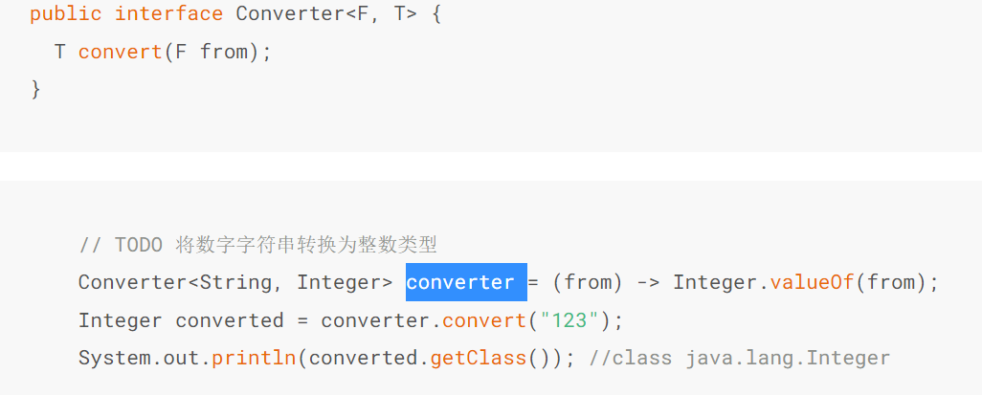

当一个函数需要一个接口的时候，可以用lambda替代 匿名类， 也可以用 Integer::valueOf直接指定一个处理函数；

在mp里面使用；

